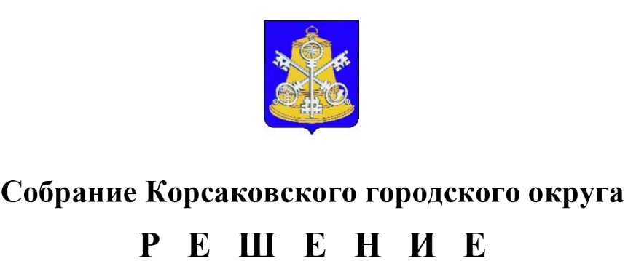

Принято 21.02.2023 № 25 .
На 5-м заседании 7-го созыва

О внесении изменений в решение Собрания Корсаковского городского округа от 29.09.2016 № 115 «Об утверждении Правил благоустройства территории Корсаковского городского округа»

Руководствуясь статьей 16 Федерального закона от 06.10.2003 № 131-ФЗ «Об общих принципах организации местного самоуправления в Российской Федерации», статьей 27 Устава муниципального образования «Корсаковский городской округ» Сахалинской области, рассмотрев протокол и итоговый документ публичных слушаний, Собрание РЕШИЛО:
1. Внести в Правила благоустройства территории Корсаковского городского округа (далее – Правила), утвержденные Решением Собрания Корсаковского городского округа от 29.09.2016 № 115 (в редакции решений Собрания Корсаковского городского округа
от 01.03.2017 № 139, от 13.11.2017 № 6, от 30.04.2021 № 149), следующие изменения:
1.1. Дополнить часть 2 статьи 2 Правил абзацем следующего содержания:
«Действие данных Правил не распространяются на правоотношения, связанные с содержанием земель железнодорожного транспорта, железнодорожных путей и сооружений инфраструктуры железнодорожного транспорта.».
1.2. Пункт 19 части 6 статьи 29 дополнить абзацем следующего содержания:
«В случае когда земельный участок под сносимым (снесенным) строением не сформирован в соответствии с действующим законодательством, уборка территории осуществляется собственником снесенного строения».
1.3. Пункт 20 части 6 статьи 29 Правил исключить.
1.4. В абзаце 4 части 5 статьи 34 Правил слова «и вблизи железнодорожных переездов» исключить.
1.5. Статьи 49 и 50 главы 7 считать статьями 55 и 56 соответственно.
2. Опубликовать настоящее решение в газете «Восход».

Председатель Собрания
Корсаковского городского округа Л.Д. Хмыз

Мэр
Корсаковского городского округа А.В. Ивашов

